The English Breakfast at the Ritz in London (versie 20210423)

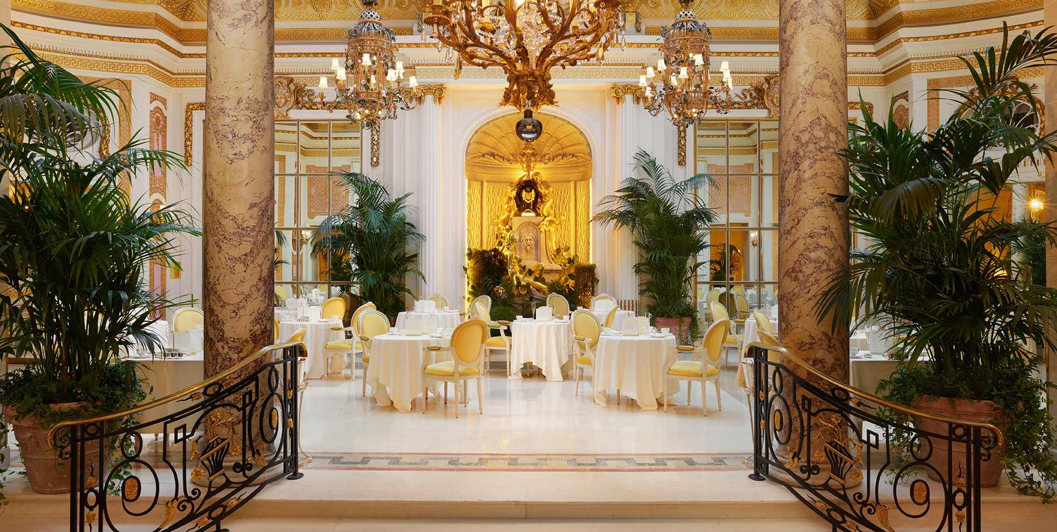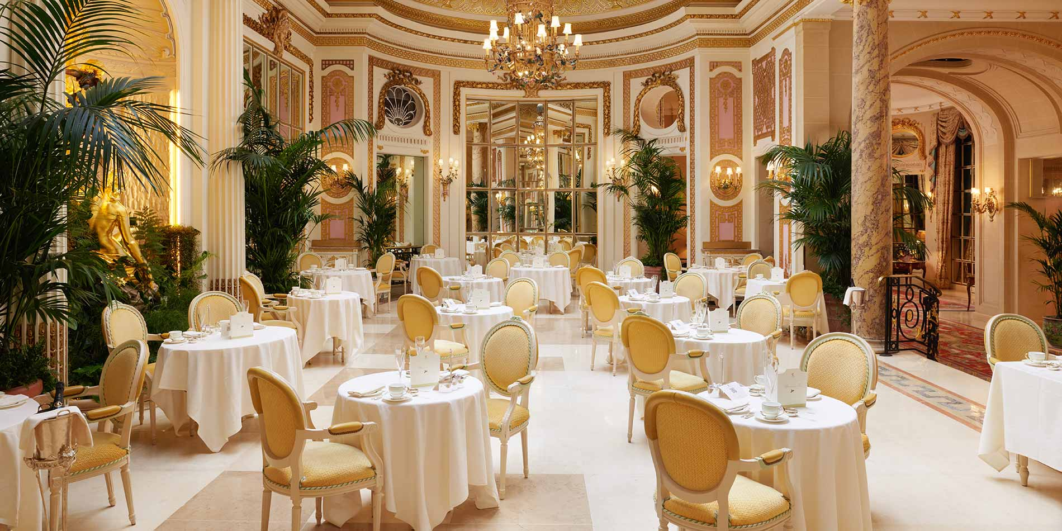

Hieronder een “Engels Ontbijt”,

maar bedenk dat dit tegenwoordig veel minder vaak voorkomt dan vroeger door gebrek aan tijd (het leven is er te jachtig voor) en tegenwoordig wordt het als te vet en te ongezond beschouwd. Maar zo af en toe genieten de Engelsen er toch nog wel eens van! Zoals thuis in het weekend en……………... misschien ook een keertje in The Ritz. Want dat moet je wel een keer meegemaakt hebben!

Menu:

**Orange juice or grapefruit juice**

(verse sinaasappelsap of grapefruit sap)

**Ham and Eggs**

(gebakken ei en ham op brood)

**Or**

**Bacon & Eggs**

(spek met eieren)

**Or**

**Kippered Herrings**

**Or**

**Haddock**

(speciale soorten gebakken vis)

**Side dishes:**

**Grilled tomatoes, baked beans, sausages**

(bijgerechten: gegrilde tomaat, gebakken bonen, worstjes)

**Porridge**

(havermoutpap. In Engeland zoet, in Schotland zout)

**Or**

**Cereals**

(cornflakes)

with

**Yogurt**

(yoghurt)

**Creamcrackers**

**Or**

**Toast**

**With marmalade or honey**

(Crackers met jam of honing)

**Tea or coffee**

**0-0-0-0**